Историческая справка о создании музея в Коммунаровской средней школе.
Первый этап
Туристско- краеведческое движение в школе развивается с 1957 года. Основателем его был Дувакин Валериан Фёдорович, директор школы, учитель географии.
Фото №1 Дувакин Валериан Фёдорович
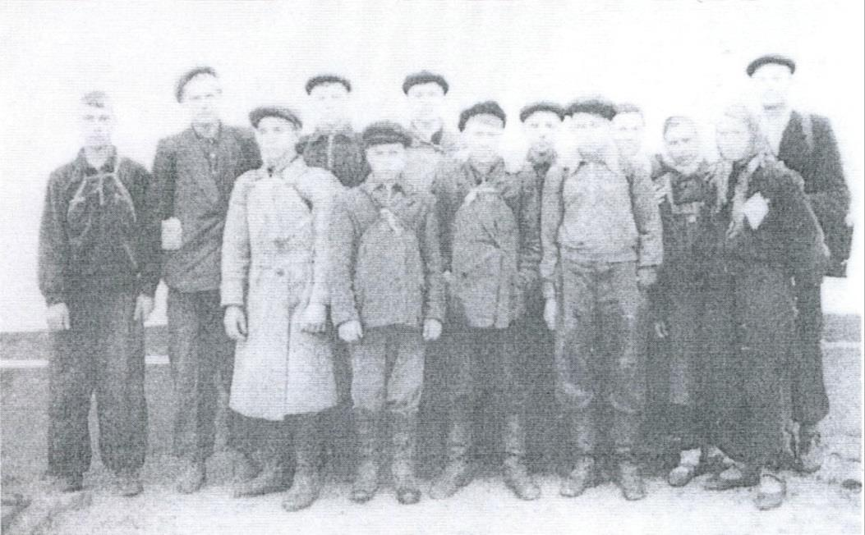
Фото №1
1957 год первые туристы- краеведы. Руководитель Дувакин ВАЛЕРИАН Фёдорович. В отряд входили 12 учеников: В.Бородин, А.Бобров,А.Дувакин, Б.Куликов, В.КобелеваИ.Кузнецов, В. Липчинский, В.Мурамцев, Л.Херувимова, В.Русин, Л.Тупарева, Ю.Ханжин
Собранный краеведческий материал размещался вдоль стен коридора школы на столах, а на стенах развешивали различные схемы, маршруты походов и экскурсий, фотографии, календари погоды, туристско-краеведческие стенгазеты, грамоты, дипломы. Среди учащихся выставки пользовались большим успехом. В 1970 году музей был открыт. Было оформлено несколько разделов: «История школы», «Труд и моделирование», «История совхоза Коммунар», «Отдел природы и геологии», «Исторический отдел», «Отдел нумизматики».
Второй этап.
В 1980 году школьный краеведческий музей был передан совхозу «Коммунар», экспонаты перенесли в здание дома культуры, руководил музеем Шорохов Тимофей Степанович.
Фото №2

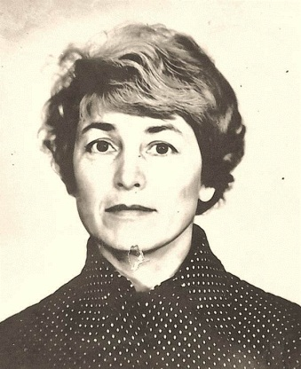
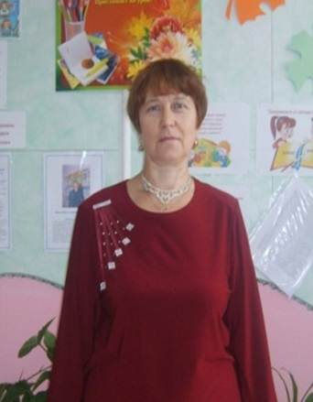
Третий этап.
1994 году вновь открылся школьный краеведческий музей в здании старой школы. Руководила музеем Дувакина Вера Валерьяновна. Фото №3. В 1997 году музею вручено свидетельство № 7245 о присвоении звания «Школьный музей» комплексно-краеведческий. Фото № 5,6. В 2001 году статус музея был подтверждён. Руководила музеем Дернова Татьяна Моисеевна. Фото № 4

Фото №3 Фото №4
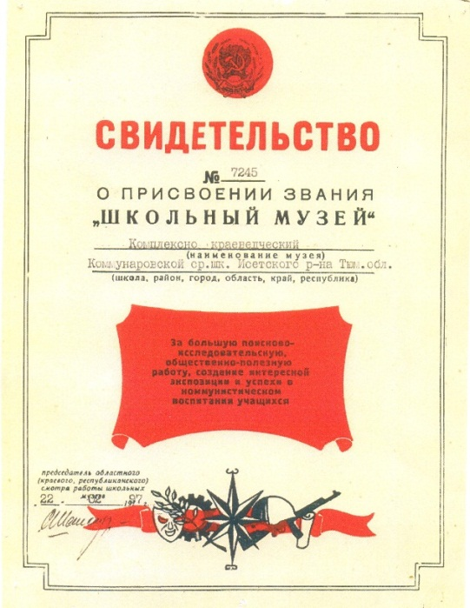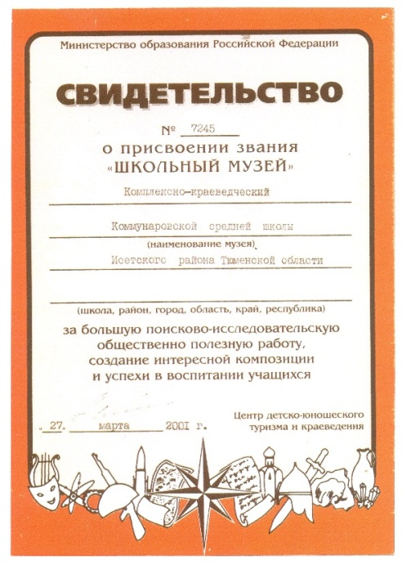
Фото №5 Фото №6
В 2015 год музею присвоено имя Дуванина В.Ф.
С 2017 года музеем руководит Зырянова Марина Павловна.
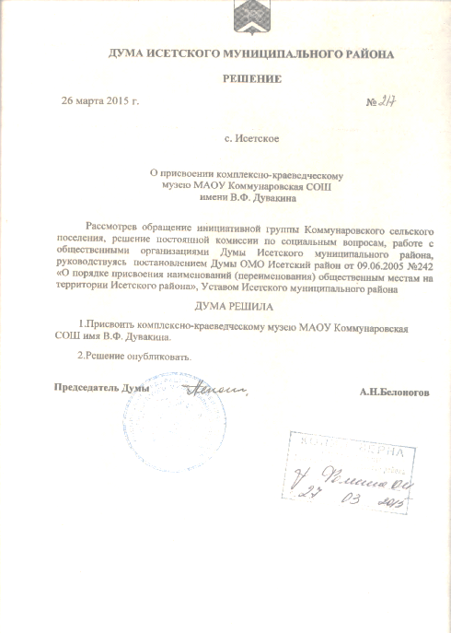
Фото №5 Фото №6

Ф
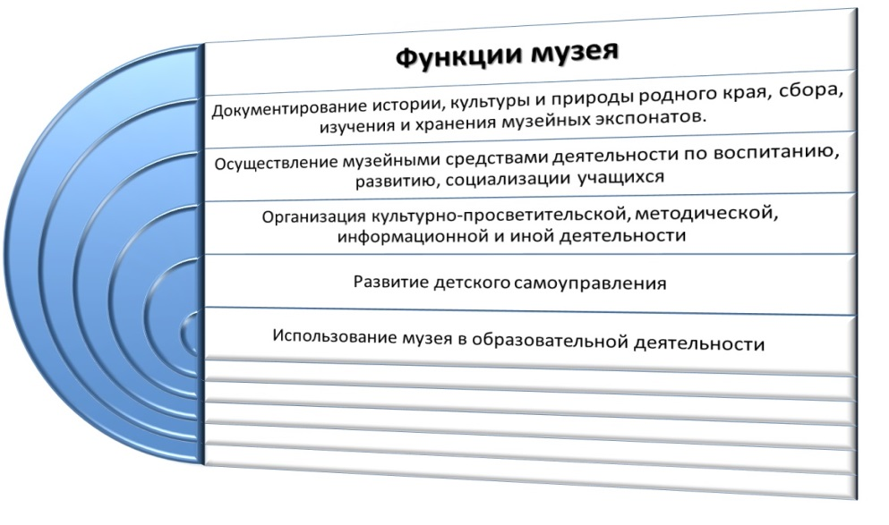
Формы работы
- Занятия в краеведческом кружке
- Проведение экскурсий, классных часов, выступление с лекциями в классах
- Встречи с ветеранами, старожилами и другими интересными людьми
- Работа с документами, оформление экспозиций, реставрация экспонатов
- Совместные мероприятия, занятия, мастер-классы
- Исследовательская работа
- Патриотические акции, тимуровская работа
- Сотрудничество с районным музеем
- Участие в смотрах и конкурсах
В школе сложилась система общешкольных патриотических мероприятий, которые объединяются в один общий проект «Я помню! Я горжусь! Я участвую!». Начинается он в декабре, в День неизвестного солдата и заканчивается вахтой памяти в мае. Основные мероприятия проекта:
- День неизвестного солдата
- «Москву не отдадим»
- «Сталинградская битва»
- «Непокорённый Ленинград», акция «Блокадный хлеб»
- Конкурс стихов «Строки, опалённые войной»
- «Слёзы Афганистана»
- Конкурс газет «Долгая дорога к Победе»
- Встреча с ветеранами и и детьми войны «Цена победы»
- Смотр песни и строя
- Конкурс рисунков и проектов «Наша армия самая, самая…»
- Митинг «Наша победа»
- Акция «В одном строю»
Перспективы работы музея
- Составить легенды на экспонаты музея (там где их нет)
- Вовлечь учащихся школы в поисковую и исследовательскую работу по сбору материала по истории страны, области, района, села.
- Создать зал, рассказывающий о быте, труде жителей села
- Вести сбор материалов об истории развития п. Коммунар в современный период.
- Возобновить туристско-краеведческую работу в школе

